Dokumentenvorlage für Abschlussarbeiten vom Fachgebiet Nachwachsende Rohstoffe in der Bioökonomie (340b) der Universität Hohenheim

Allgemeines und Textformatierungen
- Papierformat: A4
- Seitenränder: oben (2,5 cm), unten (2 cm), links (2,5 cm), rechts (2,5 cm)
- Seitennummerierung: Titelblatt keine Nummer, danach variiert das Zahlenformat je nach Kapitel (siehe Beispiel weiter unten)
- Schriftart und Schriftgröße: Times New Roman (12) oder Arial (11)
- Logo (z.B. für Titelblatt): Siehe https://www.uni-hohenheim.de/logo
- Überschriften: Schriftart sollte auch Times New Roman oder Arial sein, Schriftgröße kann bei Bedarf variieren
- Zeilenabstand: 1,5
- Beschriftung von Tabellen und Abbildungen: Tabellen haben eine Überschrift, Abbildungen eine Unterschrift (siehe nächste Seite). Jede Tabelle und jede Abbildung muss jeweils dort, wo sich der Haupttext der Arbeit sich zum ersten Mal darauf bezieht, in Klammern erwähnt werden (Tab. 1, Abb. 1 etc.).
- Zitierweise: unbedingt einheitlich, z.B.:
Die Böden temperater Wälder fungieren i. d. R. als Nettoquelle für N2O (Brumme und Beese, 1992; Reiser et al., 2002a). Für einen Fichten- bzw. einen Buchenbestand im Süden Deutschlands führten Reiser et al. (2002b) innerhalb des Zeitraums von 1994-1997 eine mittlere Netto-N2O-Flussrate von 1,2 ± 0,6 kg N ha-1 a-1 bzw. von 3,8 ± 1,3 kg N ha-1 a-1 an. Schulte-Bisping et al. (2003) nannten für die gesamten Waldböden Deutschlands eine durchschnittliche Netto-N2O-Flussrate von 0,32 kg ha-1 a-1.

Tabelle 1: Bedeutende, anthropogen beeinflusste Spurengase (Datengrundlage: IPCC, 2007)

Spurengas | Konzentration im Jahr 1750 | Konzentration im Jahr 2005 | Verweildauer in der Atmos- phäre [Jahre] | Treibhauspotential (Bezugsdauer: 100 Jahre)
CO2 | 280 ppm | 379 ppm | 50-200 | 1
CH4 | 700 ppb | 1774 ppb | 12 | 25
N2O | 270 ppb | 319 ppb | 114 | 298

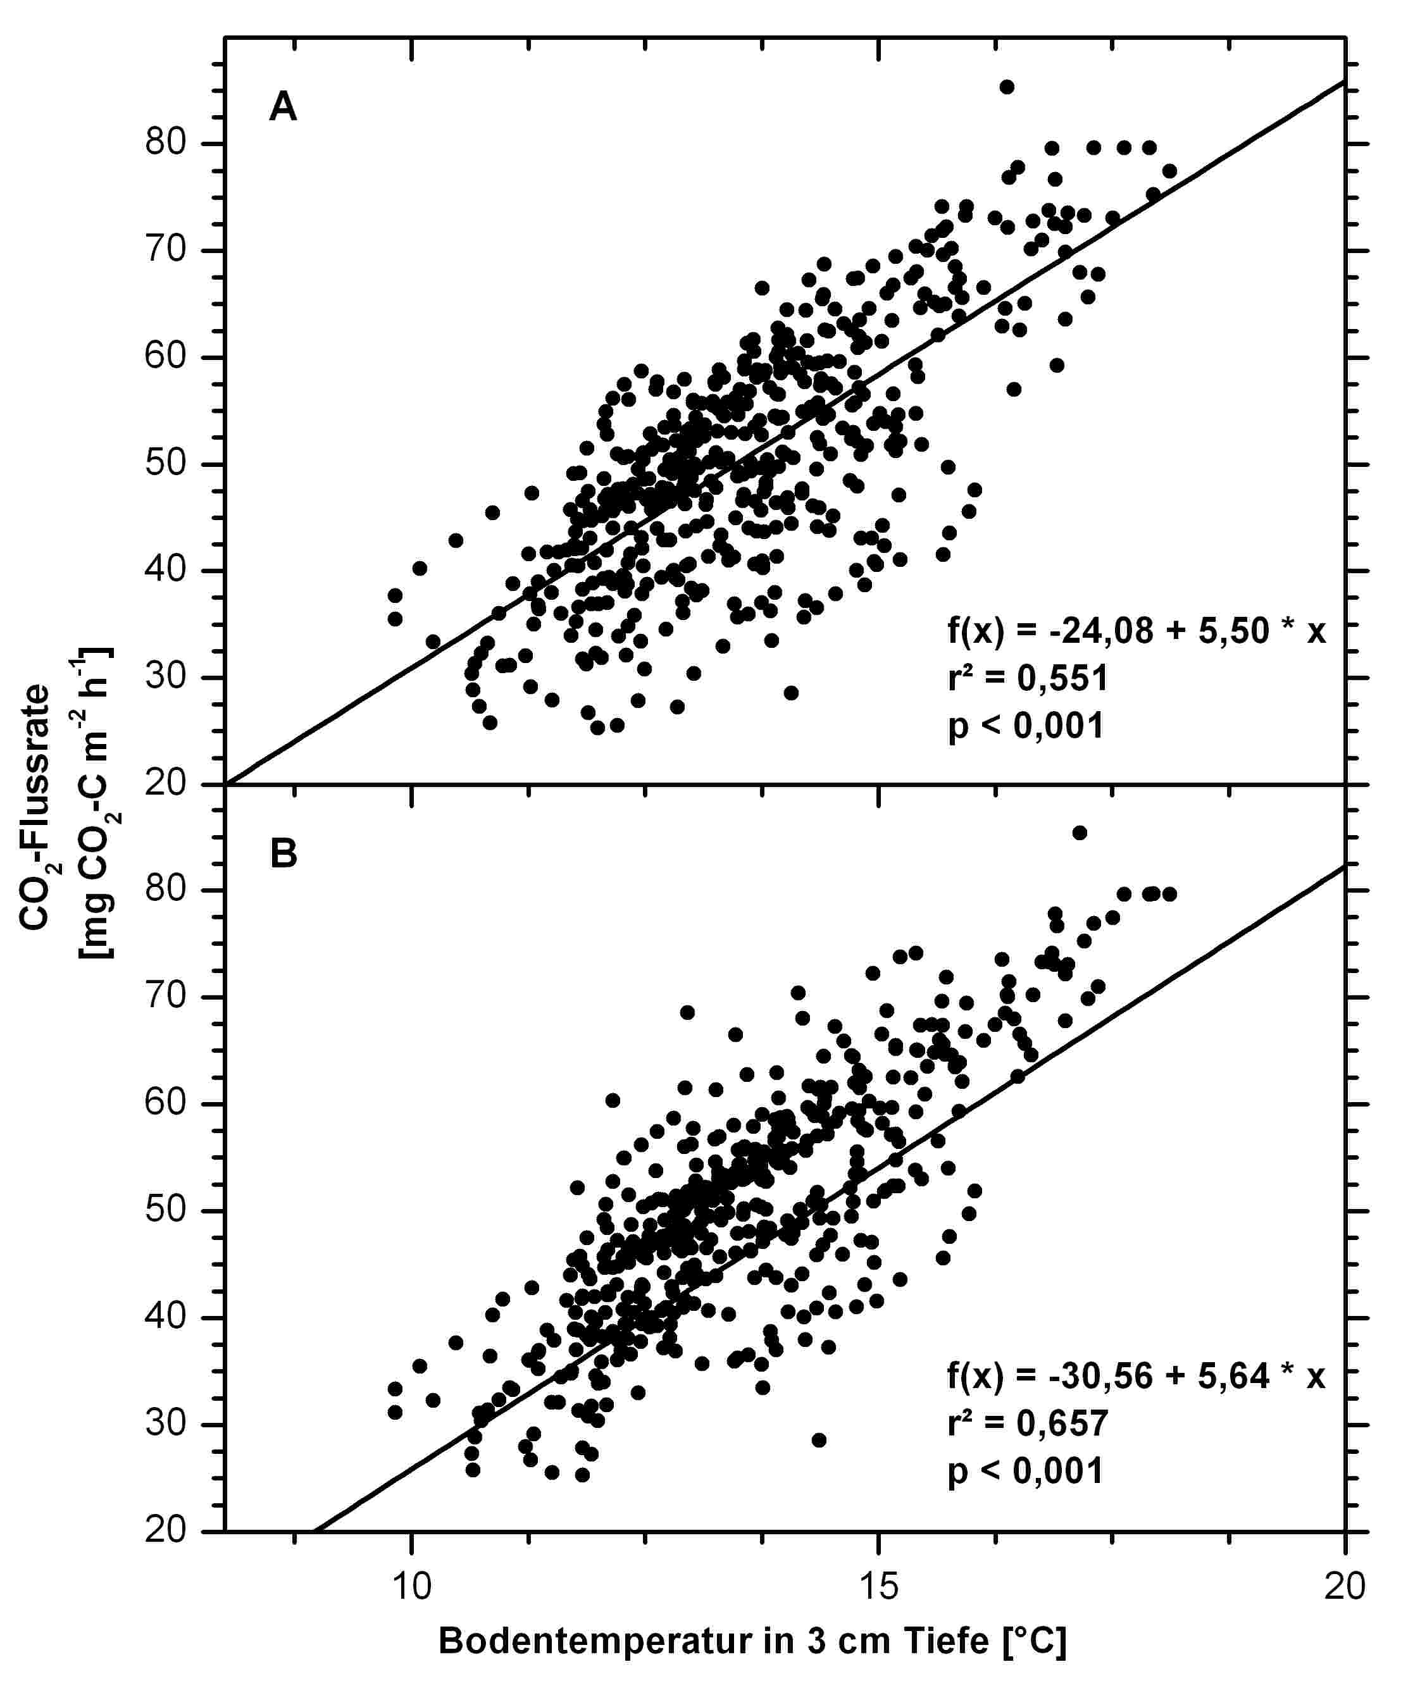
Abbildung 1: Statistischer Zusammenhang zwischen der bodenbürtigen CO2-Flussrate und der Bodentemperatur in 3 cm Tiefe am Standort Postluch. In (A) ist das Ergebnis einer linearen Regressionsanalyse ohne Phasenverschiebung dargestellt. In (B) ist der statistische Zusammenhang zwischen beiden Prüfgrößen nach einer Regressionsanalyse mit anschließender Phasenverschiebung (lag) von 2 Stunden dargestellt.

Literaturverzeichnis: siehe hinten

Titel der Arbeit

Art der Arbeit (z.B. Bachelorarbeit)
im Studiengang Nachwachsende Rohstoffe und Bioenergie

vorgelegt von

Vorname, Nachname
Matrikel-Nr.: XXX

Hohenheim, Datum der Abgabe

Erstprüfer/in (i.d.R. Prof. Dr. Iris Lewandowski): Titel, Vorname, Nachname
Zweitprüfer/in (nur bei Masterarbeiten, andere prüfungsberechtigte Person (also keine Doktorandin etc.), diese muss vorher mit Erstprüfer/in abgestimmt werden): Titel, Vorname, Nachname

Zusammenfassung
- Die Zusammenfassung sollte maximal zwei Seiten lang sein (besser nur eine Seite).
- Ziel der Zusammenfassung ist es, die Leser dafür zu gewinnen, den gesamten Bericht zu lesen.
- Die Zusammenfassung stellt eine Mininatur-Ausgabe Ihrer gesamten Arbeit dar. Folgende Fragen sollten beantwortet werden:
  - Inwiefern ist Ihre Arbeit von wissenschaftlichem Interesse?
  - Was genau haben Sie untersucht, was war Ihr Ziel?
  - Welche Methoden haben Sie eingesetzt, um dieses Ziel zu erreichen?
  - Welches sind die wichtigsten Ergebnisse Ihrer Arbeit?
  - Führte Ihre Arbeit zu neuen Erkenntnissen?

- Inhaltlich muss die Zusammenfassung vollständig auf den Inhalt Ihrer Arbeit abgestimmt sein. Daher ist zu empfehlen, sie erst nach Beendigung aller anderen Teile zu schreiben

Inhalt (Beispiel, kann auch über “Verweise”-“Inhaltsverzeichnis” automatisch hinzugefügt werden. Dann jedoch unbedingt vor Abgabe aktualisieren!) | Seite
Inhaltsverzeichnis | II
Abkürzungsverzeichnis | III
Abbildungsverzeichnis | IV
Tabellenverzeichnis | IV
1. Einleitung | 1
1.1 | 1
1.1.1 | 1
1.1.2 | 1
1.1.3 | 1
1.2. Problemstellung und Zielsetzung | 1
2. Material und Methoden | 2
3. Ergebnisse | 3
3.1 | 3
3.1.1. | 3
3.1.2. | 3
3.1.3. | 3
3.2. | 3
4. Diskussion | 4
5. Schlussfolgerung und Ausblick | 5
Literaturverzeichnis | 6
Anhang | 7

Abkürzungsverzeichnis (Beispiel)
(15NH4)2SO4 Ammoniumsulfat mit 15N-Anreicherung
(NH4)2SO4 Ammoniumsulfat
a Jahr
Anh. Anhang
atom-% Atomprozent
BaPS Barometrische Prozeß-Separation
Bf Bodenfeuchte [Gew.-%]
BFG Bodenfeuchtgewicht
Bfv volumetrische Bodenfeuchte [Vol.-%]
BMBF Bundesministerium für Bildung und Forschung
Br-Nitr Brutto-Nitrifikationsrate
Bt Bodentemperatur
BTG Bodentrockengewicht
C Kohlenstoff
C/N (Kohlenstoff/Stickstoff)-Verhältnis
ca. circa
CFE Chloroform-Fumigations-Extraktionsmethode
CFI Chloroform-Fumigations-Inkubationsmethode
CH4 Methan
CLD Chemolumineszenz-Detektor
cm Zentimeter
cm² Quadratzentimeter
cm³ Kubikzentimeter
CO2 Kohlendioxid
CO2e CO2-Äquivalent
Corg organischer Kohlenstoff
cv Variationskoeffizient [%]
d Tag
DIN Deutsches Institut für Normung
DNRA Dissimilatorische Nitratreduktion zu Ammonium
DOC dissolved organic carbon
DWD Deutscher Wetterdienst
ECD Elektroneneinfangdetektor
et al. et alii (und andere)
FID Flammenionisationsdetektor
G Gleichung
Gew.-% Gewichtsprozent
ha Hektar [104 m²]
i. d. R. in der Regel
ID Identifikationsnummer
IMK-IFU Institut für Atmosphärische Umweltforschung
IPCC Intergovernmental Panel on Climate Change
IRMS Ion-Ratio-Mass-Spectrometer

Abbildungsverzeichnis (Beispiele)
Abb. 1: Illustration der am bodeninternen N-Kreislauf beteiligten N-Umsetzungsprozesse 11
Abb. 2: Darstellung des „Hole-in-the-pipe“-Modells 12
Abb. 3: Lage der Untersuchungsflächen (○) mit Bezugspunkten (●) im nordostdeutschen Tiefland... 24
Abb. 4: Untersuchungsstandorte Weberslinden (A), Zichow (B), Postluch (C) und Karlswerk (D) 30
Abb. 5: Modell mit den Prozessen N-Produktion (p) und N-Konsumption (c) nach Impfung des natürlichen 14+15N-Pools mit 15N; nach Hart und Myrold (1996) und Di et al. (2000) 32

Tabellenverzeichnis (Beispiele)
Tab. 1: Bedeutende, anthropogen beeinflusste Spurengase (Datengrundlage: IPCC, 2007) 10
Tab. 2: Untersuchungsstandorte im nordostdeutschen Tiefland 22
Tab. 3: Statistischer Zusammenhang der Bodentemperatur (Bt) [°C] und der Wasserhaltekapazität (WHK) [%] auf die Brutto-Ammonifikationsraten (Br-AmMin) bzw. die Brutto- Nitrifikationsraten (Br-NitrMin) des oberen Mineralbodens am Standort Zichow 23
Tab. 4: Multiple polynomische Formel zur Berechnung der Brutto-Ammonifikationsraten (Br- AmmMin) und der Brutto-Nitrifikationsraten (Br-NitrMin) des Mineralbodens in Abhängigkeit von der Bodentemperatur (Bt) [°C] und der Wasserhaltekapazität (WHK) [%] am Standort Zichow 30
Tab. 5: Statistischer Zusammenhang der Bodentemperatur (Bt) [°C] und der Bodenfeuchte (Bf) [Gew.-%] auf die Brutto-Ammonifikationsraten (Br-Amorg/Br-AmMin) und die Brutto- Nitrifikationsraten (Br-Nitrorg/Br-NitrMin) in der organischen Auflage bzw. im oberen
Mineralbodens am jeweiligen Untersuchungstandort 32

1. Einleitung
- Hintergrundinformation und Motivation für Ihre Arbeit.
- Welche Ziele verfolgt Ihre Arbeit?
- Gibt es Ergebnisse anderer Arbeiten, die hinterfragt bzw. weiterentwickelt werden sollen?
- Nennung des eigenen Arbeitsansatzes (nicht ausführliche Beschreibung, dies folgt erst im Abschnitt Material und Methoden).
- Achten Sie hier bereits auf fließende Übergänge zwischen den Abschnitten – denken Sie an den Lesefluss. Ein guter Lesefluss hilft dabei, dem roten Faden Ihrer Arbeit zu folgen.

1.1. Lorem ipsum dolor sit amet
Lorem ipsum dolor sit amet, consetetur sadipscing elitr, sed diam nonumy eirmod tempor invidunt ut labore et dolore magna aliquyam erat, sed diam voluptua. At vero eos et accusam et justo duo dolores et ea rebum.

1.1.1. Lorem ipsum dolor sit amet
Lorem ipsum dolor sit amet, consetetur sadipscing elitr, sed diam nonumy eirmod tempor invidunt ut labore et dolore magna aliquyam erat, sed diam voluptua. At vero eos et accusam et justo duo dolores et ea rebum.

1.1.2. Lorem ipsum dolor sit amet
Lorem ipsum dolor sit amet, consetetur sadipscing elitr, sed diam nonumy eirmod tempor invidunt ut labore et dolore magna aliquyam erat, sed diam voluptua. At vero eos et accusam et justo duo dolores et ea rebum.

1.1.3. Lorem ipsum dolor sit amet
Lorem ipsum dolor sit amet, consetetur sadipscing elitr, sed diam nonumy eirmod tempor invidunt ut labore et dolore magna aliquyam erat, sed diam voluptua. At vero eos et accusam et justo duo dolores et ea rebum.

1.2. Problemstellung Zielsetzung
Lorem ipsum dolor sit amet, consetetur sadipscing elitr, sed diam nonumy eirmod tempor invidunt ut labore et dolore magna aliquyam erat, sed diam voluptua. At vero eos et accusam et justo duo dolores et ea rebum. Stet clita kasd gubergren, no sea takimata sanctus est Lorem ipsum dolor sit amet. Lorem ipsum dolor sit amet, consetetur sadipscing elitr, sed diam nonumy eirmod tempor invidunt ut labore et dolore magna aliquyam erat, sed diam voluptua.

2. Material und Methoden
  - Vermittlung derjenigen Informationen, die notwendig sind, um alle Messungen, Versuche, Berechnungen, getroffenen Annahmen etc. nachvollziehen zu können.
  - Bei Feldversuchen auch die Standortbedingungen (Klima, Wetter, Boden etc.) und das Versuchsdesign beschreiben.
  - Gegebenenfalls können Sie hier auf Referenzen verweisen, in denen schon einmal die gleiche Methode angewandt wurde. In so einem Fall sollten die Kernelemente des methodischen Vorgehens jedoch trotzdem kurz wiedergegeben werden.

3. Ergebnisse
- Weniger ist mehr: Zeigen Sie in diesem Teil nur die Ergebnisse, die zur Beantwortung der Forschungsfragen nötig sind.
- Abbildungen und Fotos können dabei helfen, das Interesse der Leser aufrechtzuerhalten, komplexe Zusammenhänge schematisch zu verdeutlichen oder schwer in Worte zufassende Beobachtungen zu veranschaulichen. Zeigen Sie deshalb Teile Ihrer Ergebnisse, wo möglich, auch in Form von Abbildungen oder Fotos. Wahren Sie dabei jedoch immer den Bezug zum Fließtext und beschränken Sie sich nur auf das Wesentliche bzw. auf Beispiele, um die Arbeit nicht mit graphischen Elementen zu überladen.
- Zeigen oder beschreiben Sie die Ergebnisse und besondere Details oder Trends nur. Die Interpretation der Ergebnisse hat erst in der Diskussion zu erfolgen. Wortlaute wie „dies deutet darauf hin“ oder „vermutlich ist dies darauf zurückzuführen, dass…“ gehören also nicht in den Ergebnisteil, sondern in die Diskussion.
- Ziehen Sie für komplexe Datensätze die Tabellenform der grafischen Abbildung vor.
- Ergebnis-Werte können auch in den Fließtext eingebunden werden, wenn z.B. in einer Kategorie nur wenige Zahlenwerte vorliegen, oder wenn es sich um besonders wichtige Zahlen handelt. Vermeiden Sie jedenfalls Tabellen oder Abbildungen, die nur zwei oder drei Werte zeigen.
- Wenn Sie Ergebnisse aus der Literatur in einer Tabelle/Abbildung wiedergeben, so beziehen Sie auch die entsprechenden Referenzen in der Tabelle/der Abbildung mit ein.

Lorem ipsum dolor sit amet, consetetur sadipscing elitr, sed diam nonumy eirmod tempor invidunt ut labore et dolore magna aliquyam erat, sed diam voluptua. At vero eos et accusam et justo duo dolores et ea rebum.

3.1 Lorem ipsum dolor sit amet
Lorem ipsum dolor sit amet, consetetur sadipscing elitr, sed diam nonumy eirmod tempor invidunt ut labore et dolore magna aliquyam erat, sed diam voluptua. At vero eos et accusam et justo duo dolores et ea rebum.

3.1.1. Lorem ipsum dolor sit amet
Lorem ipsum dolor sit amet, consetetur sadipscing elitr, sed diam nonumy eirmod tempor invidunt ut labore et dolore magna aliquyam erat, sed diam voluptua. At vero eos et accusam et justo duo dolores et ea rebum.

3.1.2. Lorem ipsum dolor sit amet
Lorem ipsum dolor sit amet, consetetur sadipscing elitr, sed diam nonumy eirmod tempor invidunt ut labore et dolore magna aliquyam erat, sed diam voluptua. At vero eos et accusam et justo duo dolores et ea rebum.

3.1.3. Lorem ipsum dolor sit amet
Lorem ipsum dolor sit amet, consetetur sadipscing elitr, sed diam nonumy eirmod tempor invidunt ut labore et dolore magna aliquyam erat, sed diam voluptua. At vero eos et accusam et justo duo dolores et ea rebum.

3.2. Lorem ipsum dolor sit amet

Lorem ipsum dolor sit amet, consetetur sadipscing elitr, sed diam nonumy eirmod tempor invidunt ut labore et dolore magna aliquyam erat, sed diam voluptua. At vero eos et accusam et justo duo dolores et ea rebum.

4. Diskussion
  - Wie bewerten Sie die Ergebnisse Ihrer Durchführungen? Gab es Abweichungen von der geplanten Methodik, Ungenauigkeiten etc., die bei der Interpretation berücksichtigt werden sollten? Wie sind Abweichungen von der geplanten Methodik zu begründen?
  - Wie lassen sich die Ergebnisse auf die ursprünglichen Untersuchungsziele beziehen?
  - Welche Beziehungen lassen sich aus den Ergebnissen ableiten?
  - Können Sie Ihre Ergebnisse durch ähnliche Untersuchungen (Literaturquellen) belegen? Wenn nicht, welche Gründe kann es dafür geben? Arbeiten Sie „typische“ und „unerwartete“ Ergebnisse heraus.

5. Schlussfolgerung und Ausblick
  - Welche Schlussfolgerungen können Sie ableiten?
  - Konnte das Ziel der Arbeit erreicht werden?
  - Welche sind die zentralen Aussagen der Arbeit?
  - Können die Ergebnisse Ihrer Arbeit für zukünftige wissenschaftliche Untersuchungen verwendet werden?

Literaturverzeichnis
- Vereinheitlichen Sie das Literaturverzeichnis.
- Stellen Sie das Verzeichnis alphabetisch dar und sortieren Sie nicht separat nach Internetquelle, Fachpublikation, Buchkapitel usw.
- Orientieren Sie sich am besten an einem Fachjournal Ihrer Wahl, z.B. an Global Change Biology (https://onlinelibrary.wiley.com/journal/13652486).
- Zur Erleichterung des Arbeitsablaufs der Erstellung des Literaturverzeichnisses, sowie für das persönliche Literaturdatenbank-Management empfiehlt es sich, eine entsprechende Software zu verwenden, z.B. Zotero (kostenfrei, https://www.zotero.org/) oder Citavi (kostenpflichtig, https://www.citavi.com/de ).

Hier einige Beispiele für den dokument-spezifischen Zitierstil:

Internetquelle
European Union (2009) Directive 2009/30/EC of the European Parliament and of the Council of 23 April 2009 amending Directive 98/70/EC as regards the specification of petrol, diesel and gas-oil and introducing a mechanism to monitor and reduce greenhouse gas emissions and amending Council Directive 1999/32/EC as regards the specification of fuel used by inland waterway vessels and repealing Directive 93/12/EEC. www.eurlex.europa.eu/LexUriServ/LexUriServ.do?uri=OJ:L:2009:140:0088:0113:EN:PDF. Zugriff online: 22.08.2011.

Fachpublikation
Lewandowski I, Schmidt U (2006) Nitrogen, energy and land use efficiencies of miscanthus, reed canary grass and triticale as determined by the boundary line approach. Agriculture, Ecosystems & Environment, 112, 335-346.

Buchkapitel
Mosier AR, Syers JK, Freney JR (2004) Nitrogen fertilizer: An essential component of increased food, feed, and fiber production. In: Agriculture and the nitrogen cycle: Assessing the impacts of fertilizer use on food production and the environment (Eds.: Mosier AR, Syers JK, Freney JR). SCOPE, Island Press, Washington DC 65. pp. 3-15.

Anhang (optional)
  - Hier können Sie z.B. weiterführende Tabellen (z.B. Boniturergebnisse), Fotos der Untersuchungsstandorte, Datenblätter der verwendeten Geräte und Messinstrumente, selbst entwickelte Programmiercodes usw. aufgeführt werden, für die in der Arbeit kein Platz wäre.

Eigenständigkeitserklärung (Pflicht)
- Auf der letzten Seite müssen Sie die Eigenständigkeitserklärung einfügen und unterschreiben. Sie finden das Template hierzu unter https://www.uni-hohenheim.de/fileadmin/uni_hohenheim/PA/formulare/allgemein/Eigenstaendigkeitserklaerung.pdf. Falls die Abgabe der Arbeit in digitaler Form erlaubt sein sollte, so sollte die Eigenständigkeitserklärung ausgedruckt, handschriftlich unterschrieben, wieder eingescannt und dem digitalen Dokument auf der letzten Seite hinzugefügt werden.

